**Campagne**

**PIRATA-FR28**

**N/O THALASSA**

**20 mars 2018**

**J. Grelet**

**Instruction décrivant le Système d’Information, les méthodes d’acquisition et de traitement des données en mer et au laboratoire**

Sommaire

1. Principe 4

2. Description 4

2.1. Cartographie du réseau sur le Thalassa: 4

2.2. PC d’acquisition CTD sous Windows: 5

2.2.1. Login 5

2.2.2. Liste des logiciels installés : 5

2.2.3. Stratégie de montage des partages Windows 5

2.2.4. Montage des disques réseaux depuis un client Windows : 5

2.2.5. Synchronisation automatique de l’heure : 6

2.3. PC-Linux de collecte et de traitement des données 6

2.3.1. Login US191-Linux-2: 6

2.3.2. Adresse IP 6

2.3.3. Client NTP 7

2.3.4. Connections à distance 7

2.3.5. Montage des disques réseaux depuis un client Linux : 7

2.4. Création de l'arborescence du système d'information de la campagne 8

2.5. Structure du dossier PIRATA-FR28 sous mission 9

2.5.1. Le script d’initialisation pour bash : PIRATA-FR28/local/etc/skel : 10

2.5.2. Configuration d’une session de traitement sous Linux 10

2.5.3. Les utilitaires de traitement et sauvegardes : PIRATA-FR28/local/sbin 10

2.5.4. Les répertoires sous data-raw (données brutes) 11

2.5.5. Les répertoires sous data-processing (données traitées) 11

2.5.6. Exemple pour les répertoires de donnée de la CTD 12

2.5.7. Le répertoire CTD/ascii 12

2.5.8. Le répertoire CTD/data 13

2.5.9. Les répertoires DOCUMENTS: 13

3. Acquisition et traitement des instruments scientifiques 15

3.1. La Bathysonde CTD Seabird 15

3.1.1. Description 15

3.1.2. Configuration du PC d’acquisition CTD-CTD 16

3.1.3. Traitements des données: 16

3.1.4. Les alias de traitements: 19

3.2. SADCP 25

3.3. OSEA 25

3.4. Hermes 26

3.5. Sondeur scientifique EK80 et ER60 26

4. Sauvegarde: 27

5. Traitements automatisés (crontab) 27

6. Traitements complémentaires 28

6.1. Datagui: 28

6.2. Tracés de la route (fichiers kml Google Earth) 28

6.2.1. Copie des fichiers sur le serveur Nginx en local : 28

6.2.2. Copie des fichiers sur le serveur graal à l’ifremer : 29

6.2.3. Lancement du script de création du fichier kml (web): 30

6.2.4. Transfert des images sur le site web de l’Ifremer 32

6.2.5. Lancement du script de création du fichier kml en local 34

6.2.6. Fichier de configuration config.toml 34

7. De retour au laboratoire 35

8. Mise à disposition des scripts et documents 35

9. Log-book 36

10. Légendes 37

11. Suivi des versions de ce document 37

# Principe

Lors d’une campagne océanographique, nous mettons en œuvre les instruments de mesure du laboratoire ou prêtés et utilisons ceux qui sont disponibles à bord. Les systèmes d’acquisition ainsi que les formats de données sont généralement hétérogènes. Afin de simplifier le traitement et la validation des données, nous avons mis en place ces dernières années, un système d’information permettant du structurer et hiérarchiser l’accès aux informations, système pouvant être adapté quelque soit le navire utilisé et dupliqué de retour à terre pour finaliser les traitements au laboratoire.

# Description

Pour la campagne en cours, ce document décrit en détail la structure du Système d’Information (SI) qui a été mise en place en début de mission. Vous trouverez ci dessous, la description du SI utilisé lors de la campagne PIRATA-FR28 sur le N/0 Thalassa, réalisée du 28 février au 4 avril 2018 à partir de Mindelo à Mindelo au Cap Vert.

Les données de la CTD + LADCP sont enregistrées localement sur le PC d’acquisition puis copiées sur le disque réseau par le programme Matlab

Un mini PC Intel (NUC) sous Linux (Ubuntu 16.04 LTS) est utilisé pour récupérer et copier automatiquement plusieurs fois par jours les données acquises par les systèmes du bord. Les scripts de traitement sont lancés automatiquement plusieurs par jour afin de générer les fichiers de données résultants.

## Cartographie du réseau sur le Thalassa:

Sur le Thalassa, le réseau local 192.168.x.x est subdivisé en sous réseau virtuel (vlan) 192.168.5x.x

**Vlan :**

* Exploitation : 192.168.51.x
* Acquisition : 192.168.52.x
* Sondeurs : 192.168.53.x
* Navigation : 192.168.54.x
* Vidéos : 192.168.55.x
* Engins : 192.168.56.x
* Cabines : 192.168.57.x
* Wifi : 192.168.58.x
* Thalassa 134.246.11.1
* Passerelle 192.168.51.202

**Adresses IP fixes:**

* tl-photopcs 192.168.51.100
* tl-techsas 192.168.52.1
* tl-osea     192.168.52.4
* tl-sippican     192.168.52.5
* tl-adcp38       192.168.52.7
* tl-adcp150      192.168.52.8
* tl-hermes      192.168.52.20
* tl-ferrybox     192.168.52.27
* tl-casino       192.168.52.30
* tl-casinolh     192.168.52.31
* tl-casinolp     192.168.52.32
* tl-ek80         192.168.53.1
* tl-ek60tvo      192.168.53.6
* tl-hermes       192.168.53.20
* pc-ctd 192.168.57.180
* us191-linux-2 192.168.57.200

## PC d’acquisition CTD sous Windows:

### Login

Après démarrage du PC d'acquisition,

login: ctd

passwd: us191imago

### Liste des logiciels installés :

* Seasave et Sbe-processing Seabird V7.26.6
* BBTalk et WinADCDP RDI
* Perl ActiveState, utilisé pour lancer manuellement les scripts de traitement de la CTD
* Matlab R2017b : traitement LADCP, pressure stability et traitement automatique des données CTD et LADCP
* Putty et Xming pour ouvrir une session sur le PC Linux Gigabyte puis lancer une console Linux sous terminal X
* Meinberg 4.2.8p5 pour la synchronisation sur le serveur de temps NTP

### Stratégie de montage des partages Windows

Sur la Thalassa, tous les utilisateurs intègrent le groupe scientifique. La configuration du gestionnaire de partage réseau « samba » qui permet de monter les systèmes de fichiers Unix comme des partages SMB Windows fait que tous les utilisateurs de ce groupe peuvent écrire sur le partage \\tl-nas\mission, mais que seul le propriétaire du fichier peut l’effacer. Le réglage par défaut de l’explorateur Windows n’affichant pas le propriétaire, la gestion des fichiers réseau devient vite difficile à gérer.

Nous avons eu en début de mission, des problèmes récurrents de droits d’accès sur le répertoire de la mission.

Une des solutions adoptée lors de la campagne est de monter sur tous les PC des utilisateurs le partage mission à partir de l’alias « nas » sous le compte pirata, password thazard, soit \\nas\mission

La deuxième solution est de lancer manuellement le script mount-thalassa.bat qui se trouve sous \\thalassa\science\PIRATA-FR28\local\sbin après l’avoir copié sur le bureau du PC, voir paragraphe 2.5 ci-dessous.

### Montage des disques réseaux depuis un client Windows :

Les différents PC d’acquisition utiliseront le partage \\nas\mission avec le compte pirata.

Pou effectuer un montage manuel, explorateur Windows, menu outils -> connecter un lecteur réseau :

* Lecteur M : ou S :
* Dossier \\nas\mission
* Cocher la case « Se reconnecter à l’ouverture de session
* Cocher la case « Se connecter à l’aide d’informations d’identification différentes
* Utiliser le compte pirata, password thazard

Pou effectuer un montage automatique, copier sur le bureau du PC le fichier mount-thalassa.bat se trouvant sous \\nas\mission\PIRATA-FR28\local\sbin, **puis exécuter ce fichier après chaque redémarrage du PC** afin de monter automatiquement les disques réseau.

Pour le montage des partages réseaux, nous utiliserons le compte **pirata**, password : **thazard**

Extrait du fichier :

net use M: \\nas\mission thazard /USER:thalassa\pirata /PERSISTENT:YES

net use N: \\nas\echanges thazard /USER:thalassa\pirata /PERSISTENT:YES

net use P: \\nas\p thazard /USER:thalassa\pirata /PERSISTENT:YES

net use Y: \\nas\data thazard /USER:thalassa\pirata /PERSISTENT:YES

net use Q: \\nas\homedir thazard /USER:thalassa\pirata /PERSISTENT:YES

### Synchronisation automatique de l’heure :

Le serveur NTP se trouve à l’adresse IP : 192.168.51.13, la passerelle entre chaque sous réseau sert de serveur NTP à l’adresse 192.168.51.202

Accéder au fichier de configuration du logiciel Meinberg :

Menu démarrer -> Tous les programmes -> Meinberg -> Network time protocol -> Edit NTP configuration ,

puis rajouter la ligne suivante :

# End of generated ntp.conf --- Please edit this to suite your needs

server 192.168.51.202 iburst

Re-démarrer le service ntp :

Menu démarrer -> Tous les programmes -> Meinberg -> Network time protocol -> Service control -> Restart NTP service.

Note : ne pas utiliser directement l’adresse 51.13 du serveur NTP mais celle de la passerelle, afin de ne pas surcharger en requête ce dernier.

## PC-Linux de collecte et de traitement des données

### Login US191-Linux-2:

Pour ouvrir une session sous Linux :

login: science

passwd: antea

### Adresse IP

* Hostname : US191-Linux-2
* OS : Ubuntu 16.04)
* adresse IP lors de la campagne : 192.168.57.200

Attention : L’adresse IP est attribuée dynamiquement et peut changer d’une campagne à une autre. Le PC étant utilisé habituellement sans écran, via une connexion ssh, celle si ne peut aboutir si l’on ne connait pas son adresse IP !

Si tel est le cas, une fois le PC en route et branché sur le réseau, utiliser le logiciel nmap pour scanner son adresse IP sur le réseau. Sinon, plus simple, brancher un câble vidéo HDMI sur l’écran du PC-Thermo et démarrer une session graphique. Ouvrir un terminal et lancer la commande ifconfig et noter l’adresse IP :

[US191-Linux-2:science]~ > ifconfig eno1

eno1 Link encap:Ethernet HWaddr f4:4d:30:63:d9:3b

inet addr:192.168.57.200 Bcast:192.168.57.255

### Client NTP

Editer le fichier /etc/ntp.conf, mettre la ligne suivante:

> sudo vi /etc/ntp.conf

# thalassa

server 192.168.51.202 iburst

puis redémarrer le service :

> sudo service ntp restart

### Connections à distance

Depuis le PC d’acquisition, alias sshl:

> ssh -l science 192.168.57.200

science@192.168.57.200's password:

Welcome to Ubuntu 16.04.3 LTS (GNU/Linux 4.4.0-112-generic x86_64)

…

Last login: Sat Mar 17 14:32:57 2018 from 192.168.51.178

Trying to source /mnt/campagnes/PIRATA-FR28/local/etc/skel/.bashrc.PIRATA-FR28

source /mnt/campagnes/PIRATA-FR28/local/etc/skel/.bashrc.PIRATA-FR28

Ok...

Yes, seems good !!!

[US191-Linux-2:science]~

On peut également utiliser Putty associé avec Xming (serveur X) ou VNC (prise en main à distance).

### Montage des disques réseaux depuis un client Linux :

Dans le fichier /etc/fstab :

//tl-nas/mission /mnt/campagnes cifs username=pirata,password=thazard,uid=1002,gid=1002,iocharset=utf8,sec=ntlm,auto 0 0

//tl-nas/science /mnt/science cifs username=pirata,password=thazard,uid=1002,gid=1002,iocharset=utf8,sec=ntlm,auto 0 0

//tl-nas/data /mnt/data cifs username=pirata,password=thazard,uid=1002,gid=1002,iocharset=utf8,sec=ntlm,auto 0 0

//tl-nas\homedir /mnt/q cifs username=pirata,password=thazard,uid=1002,gid=1002,iocharset=utf8,sec=ntlm,auto 0 0

Vérification avec la commande df

[US191-Linux-2:science]~

> df -h

Filesystem Size Used Avail Use% Mounted on

udev 3.9G 0 3.9G 0% /dev

tmpfs 788M 34M 754M 5% /run

/dev/sda2 212G 128G 74G 64% /

/dev/sda1 511M 3.5M 508M 1% /boot/efi

//tl-nas/mission 5.0T 51G 5.0T 1% /mnt/campagnes

//tl-nas/science 5.0T 4.8G 5.0T 1% /mnt/science

//tl-nas\homedir 1020G 307G 714G 31% /mnt/q

//tl-nas/data 5.0T 644G 4.4T 13% /mnt/data

Montage manuel:

$ sudo mount -t cifs -o username= <user>, password=<password, uid=<user>, gid=<group>, iocharset=utf8, sec=ntlm,auto //nas/mission /mnt/campagnes

## Création de l'arborescence du système d'information de la campagne

Sous Linux, se placer dans /mnt/campagnes, y copier le script Perl mktree-thalassa.pl, modifier éventuellement les répertoires en fonction des instruments mis en œuvre au cours de la campagne.

Lancer le script perl mktree-thalassa.pl, ex:

$ cd /mnt/campagnes

$ mktree-thalassa.pl PIRATA-FR28

Créer un lien symbolique sous la racine /m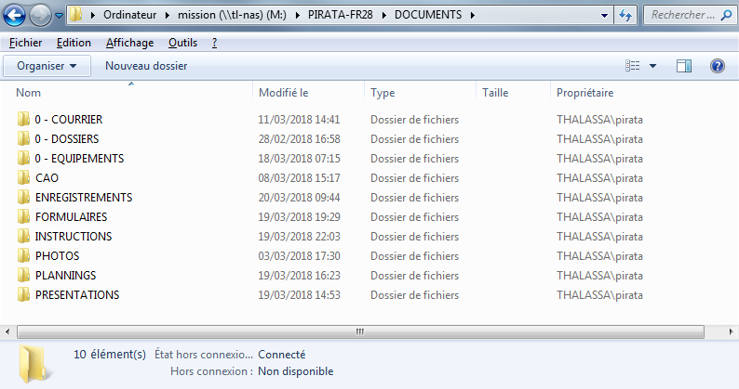

$ cd /

$ sudo ln –s /mnt/campagnes /m

## Structure du dossier PIRATA-FR28 sous mission

* \\tl-nas\mission: partage samba réservé aux scientifiques pour la campagne.
* Peut être monté également avec l’alias \\nas\mission

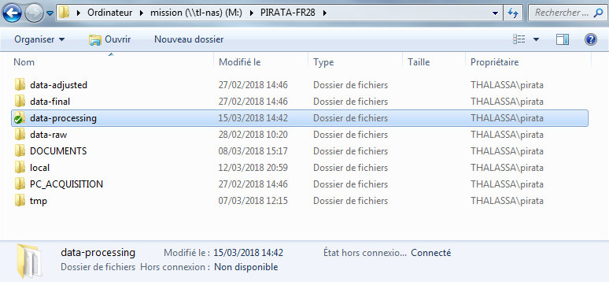

### Le script d’initialisation pour bash : PIRATA-FR28/local/etc/skel :

* les scripts d'initialisation du bash
* les alias de traitements
* les fonctions bash pour automatiser les traitements

### Configuration d’une session de traitement sous Linux

Le principe de cette opération est d’obtenir dans son environnement shell l’ensemble des alias nécessaires aux traitements et à la mise en forme des données. De retour au laboratoire, pour travailler sur un disque dur externe ou sur un partage réseau (nfs ou samba), il suffit de modifier les variables $DRIVE et $CRUISE pour accéder de nouveau aux scripts et données.

Dans le fichier .bashrc, définir les variables d'environnement pour la campagne:

export DRIVE=/m

export CRUISE=PIRATA-FR28

puis en fin de script, le fichier a « sourcer »:

# Source CRUISE definitions

if( -f ${DRIVE}/local/etc/skel/.bashrc.${CRUISE} ) then

source ${DRIVE}/local/etc/skel/. bashrc.${CRUISE}

endif

Pour passer de la campagne PIRATA-FR27 à PIRATA-FR28, il suffit de remplacer la déclaration de :

export CRUISE=PIRATA-FR27

par :

export CRUISE=PIRATA-FR28

### Les utilitaires de traitement et sauvegardes : PIRATA-FR28/local/sbin

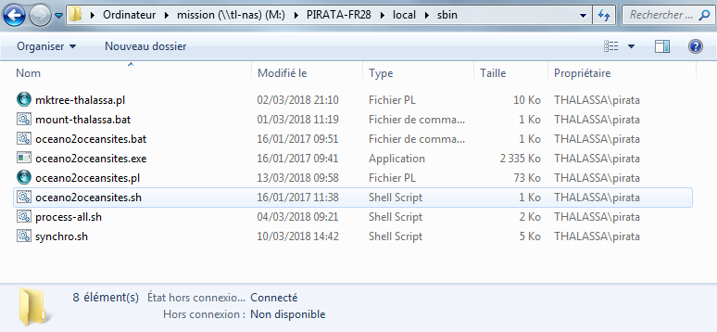

### Les répertoires sous data-raw (données brutes)

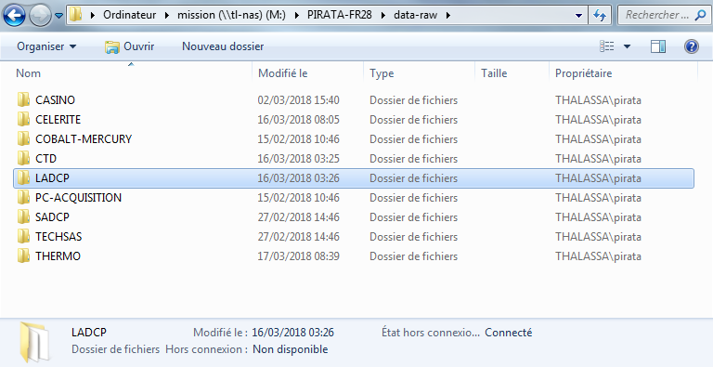

### Les répertoires sous data-processing (données traitées)

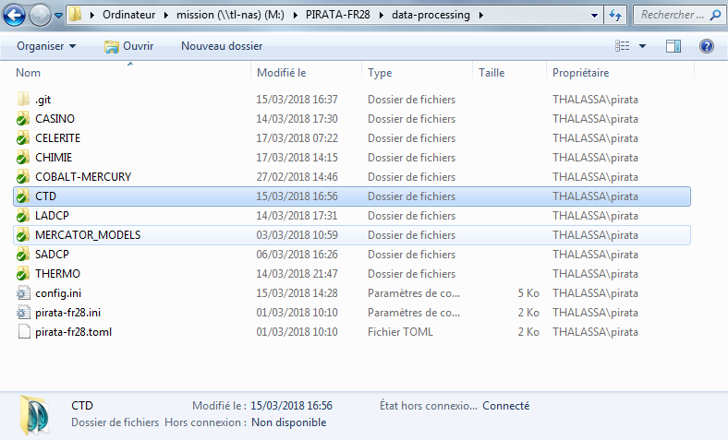

Structure du répertoire data-processing:

SADCP => ADCP de coque pour le traitement avec CASCADE ou CODAS

SOLEX => Données Météo, sondeur et chalut acquises par SOLEX

COLCOR => Les données du Thermosalinographe SBE21 transmises en temps réel

CELERITE => Profils des sondes Sippican XBT

CTD => Profils de la bathysonde 12 bouteilles Niskin

THERMO => Les données du Thermosalinographe SBE21 acquises avec Seasave

CASINO => Le journal de bord CASINO (pas utilisé lors de la campagne)

COBALT-MERCURY => Les données météo acquises par la station BATOS

### Exemple pour les répertoires de donnée de la CTD

Pour chaque répertoire, on trouve généralement l'arborescence suivante:

netcdf => contient les fichiers NetCDF issus des traitements

OS_PIRATA-FR28_CTD.nc => CTD capteurs primaires

OS_PIRATA-FR28-ALL_CTD.nc => CTD capteurs primaires et secondaires

OS_PIRATA-FR28-ALL_BTL.nc => Bouteilles capteurs primaires et secondaires

ascii => répertoire des fichiers d’entête et d’extraction des données ASCII

odv => répertoire de la collection ODV

netcdf => répertoire des fichiers d’extraction Netcdf au format OceanSITES

coupes => les coupes ou sections

plots => les tracés réduits

tracks => la route du navire avec les stations CTD, fichier Google Earth KML

psa => les fichiers de configuration de SBE-dataprocessing

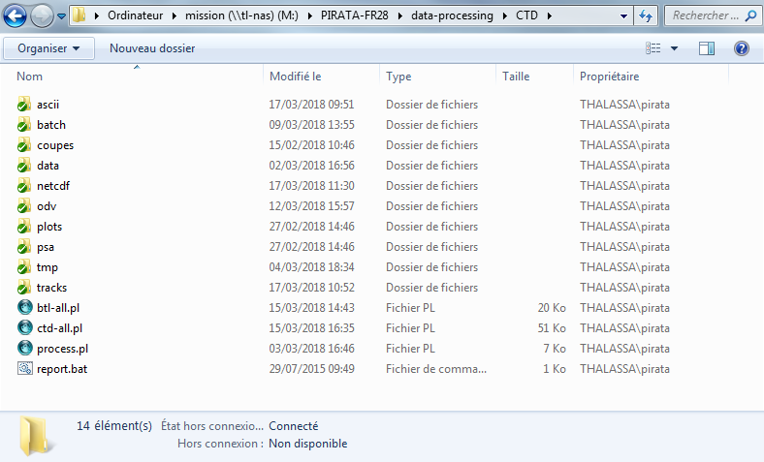

### Le répertoire CTD/ascii

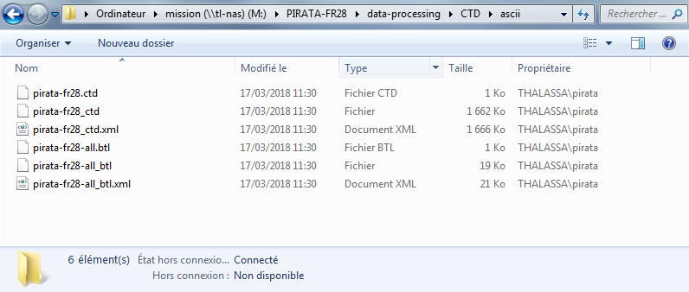

### Le répertoire CTD/data

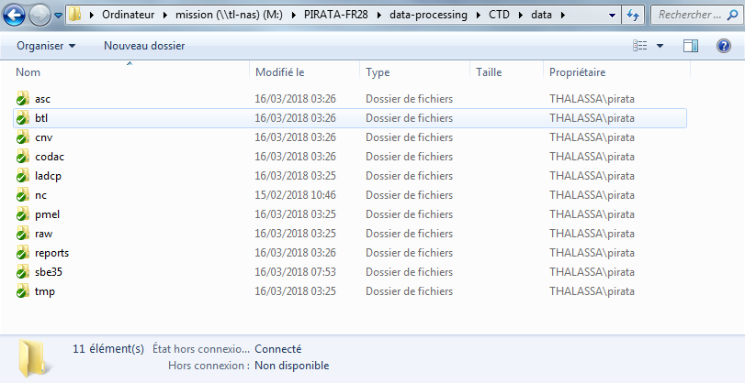

data une copie des données présentes dans data-raw, données qui peuvent être corrigées. Les fichiers sont classés par répertoires suivant les étapes du traitement. Le répertoire nc contient un fichier NetCDF par cast.

raw une copie des données présentes dans data-raw, données qui peuvent être corrigées. Les fichiers sont classés par répertoire suivant les étapes du traitement.

ladcp les données CTD acquises toutes les secondes pour le LADCP

codac les fichiers réduits envoyés à CORIOLIS

pmel les fichiers réduits envoyés au PMEL aux points de mouillages ATLAS

cnv les fichiers ascii, up (ucsp*), down (dcsp*) et up-down (csp*)

btl les fichiers des prélèvements bouteilles

asc les fichiers d’entete et donnees profiles descendant uniquement

nc le répertoire nc contient un fichier NetCDF par cast

reports les fichiers de configuration par station

Pour les autres instruments, nous retrouverons une structure quasiment identique.

### Les répertoires DOCUMENTS:

0 – COURRIER Les échanges de mails pour la préparation de la campagne

0 – DOSSIERS Les dossiers de préparation, rapports IRD et UMS, etc

0 – EQUIPEMENTS Les dossiers techniques

FORMULAIRES : Les documents pour la saisies manuscrites du déroulement des opérations

ENREGISTREMENTS : Les documents manuscrits du déroulement des opérations copies scannées ou feuilles Excel saisies

INSTRUCTIONS : Les documents décrivant les instructions et protocoles d'utilisation pour la physique et la chimie



Sous 0-Dossiers :

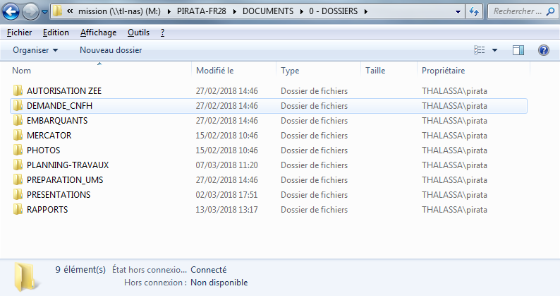

Et sous 0 – EQUIPEMENTS :

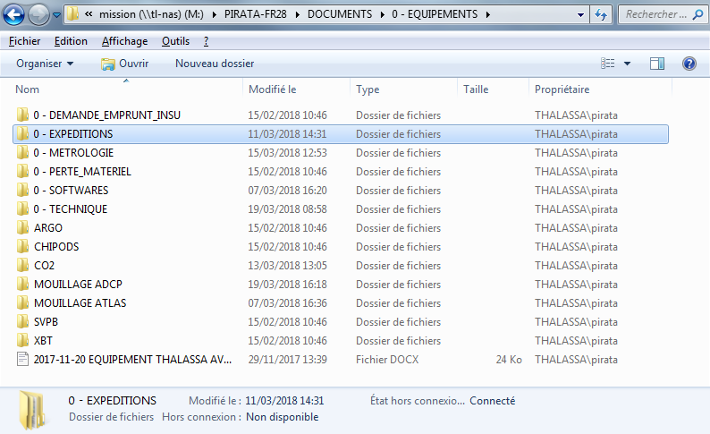

# Acquisition et traitement des instruments scientifiques

## La Bathysonde CTD Seabird

### Description

Pour la campagne PIRATA-FR28, nous avions à notre disposition 2 bathysondes SBE911+ de l’US191 IMAGO, S/N 1263 (S/N 1209 en rechange) ainsi qu’un carrousel (rosette de prélèvement) de 12 bouteilles de 8 litres chacune S/N 1115. La CTD était équipé d’un capteur de température primaire S/N 6083, d’un capteur de température secondaire S/N 6086, d’un capteur de conductivité S/N 4509, d’un capteur de conductivité secondaire S/N 4510, d’un capteur d’oxygène primaire S/N 3261, d’un capteur d’oxygène secondaire S/N 3265, d’un fluorimètre Wetlabs ECO-FL 4707, d’un transmissiomètre Wetlabs CTS 1827R, (utilisation de la Deck Unit S/N 1050) .

Lors de cette campagne, nous avons utilisé un nouveau capteur de précision SBE35, S/N 0102. Ce capteur est fixé sur le châssis de la bathysonde à proximité des capteurs SBE03 de la CTD SBE09. Il est relié à la CTD SBE09 et au carousel SBE32 par un câble en Y. Ce capteur réalise une série de mesures à chaque déclenchement des bouteilles, soit 8 mesures toutes les 1.1 secondes dans la configuration standard. Il sert donc de référence pour suivre le bon fonctionnement des capteurs de température SBE03 de la CTD SBE09. Les données sont récupérées manuellement après chaque profil avec le logiciel SeaTerm et une colonne TE35 est rajoutée dans les fichiers finaux BTL (Ascii et Netcdf).

L’acquisition des données est réalisée depuis le PC IRD-US191-LS1 (HP 840G3) de l’US191 sous Windows 7 avec Seasave Version 7.26.6. Les données des LADCP sont déchargées localement sur le PC d’acquisition.

Le script Matlab « ctdSeaProcessing » permet de réaliser automatiquement l’ensemble de la copie des fichiers brutes sur le réseau puis le traitement des profils CTD et LADCP.

### Configuration du PC d’acquisition CTD-CTD

Liaison Deck-unit : USB/HPIB NI

Multiplexeur USB 3.0  10 ports Startech:

* COM2: deck-unit
* COM4 : GPS NMEA en provenance de CINNA diffusion 2 (GGA à 9600 bds)
* COM6 : modem carousel
* COM5: serial data out (répétiteur passerelle brassé sur prise RJ45)
* COM7 : LADCP Master
* COM13 : LADCP Slave

### Traitements des données:

#### Principe:

Actuellement, il existe un script Perl générique pour chaque type d’instrument La configuration des scripts est décrite dans un fichier externe « config.ini » se trouvant dans le répertoire data-processing.

Ce fichier config.ini est à modifier en début de campagne afin de renseigner correctement les attributs globaux :

#### Les scripts Perl de traitement par répertoire:

Les traitements des stations CTD sont réalisés avec l’alias « pctd »

CTD -> pctd

Idem pour les données de célérité (XBT)

XBT -> pxbt

LADCP -> pladcp

TSG -> ptsg

…

L’alias « pall » permet de réaliser l’ensemble des traitements. Est lancé automatiquement 3 fois par jour depuis la crontab, après la synchronisation.

#### Le fichier de cionfiguration générique « config.ini »

Ce fichier est à préparer, vérifier, voir modifier à chaque début de campagne en fonction de la configuration des instruments de mesures.

[global]

author = jgrelet IRD march 2018 PIRATA-FR28 cruise

debug = 0

echo = 1

[cruise]

cycle_mesure = PIRATA-FR28

plateforme = THALASSA

callsign = FNFP

imo = 9070307

mmsi = 227297000

context = AMMA

timezone = GMT

format_date = DMY

processing_code= 1A

begin_date = 27/02/2018

end_date = 05/04/2018

institute = IRD

pi = BOURLES

creator = Jacques.Grelet@ird.fr

[xml]

# dtd = local or public

dtd = public

dtdLocalPath = /m/PIRATA-FR28

#encoding = ISO-8859-1

encoding = UTF-8

[ctd]

cruisePrefix = fr28

# profile name : cspxxxyy

stationPrefixLength = 3

acquisitionSoftware = SEASAVE

acquisitionVersion = 7.22.3

processingSoftware = SBE-PROCESSING

processingVersion = 7.22.3

type = SBE911+

sn = 09P-1263

title_summary = CTD profiles processed during PIRATA-FR28 cruise

comment = CTD profiles with pre-cruise coefficients, temperature, salinity and oxygen from primary and secondary sensors

split = ETDD,2,PRES,3,DEPH,4,TEMP,5,CNDC,7,TUR3,13,FLU2,14,DOX2,15,PSAL,17,DENS,19,SVEL,21,NAVG,23

header = PRFL PRES DEPH ETDD TEMP PSAL DENS SVEL DOX2 FLU2 TUR3 NAVG

format = %05d %6.1f %6.1f %10.6f %7.4f %7.4f %6.3f %7.2f %6.2f %6.3f %7.4f %4d

odv_hdr = PRES TEMP PSAL DENS SVEL DOX2 FLU2

odv_unit = [db] [C] [Psu] [kg/m3] [m/s] [micromole/kg] [milligram/m3]

[ctd-all]

split = ETDD,2,PRES,3,DEPH,4,TE01,5,TE02,6,CND1,7,CND2,8,DOV1,9,DOV2,10,DVT1,11,DVT2,12,TUR3,13,FLU2,14,DO12,15,DO22,16,PSA1,17,PSA2,18,DEN1,19,DEN2,20,SVEL,21,NAVG,23

#split = ETDD,2,PRES,3,DEPH,4,TE01,5,TE02,6,CND1,7,CND2,8,DOV1,9,DOV2,10,DVT1,11,DVT2,12,FLU2,13,TUR3,14,DO12,15,DO22,16,NAVG,17,PSA1,18,PSA2,19,DEN1,20,DEN2,21,SVEL,22

header = PRFL PRES DEPH ETDD TE01 TE02 PSA1 PSA2 CND1 CND2 DEN1 DEN2 SVEL FLU2 TUR3 DO12 DOV1 DVT1 DO22 DOV2 DVT2 NAVG

format = %05d %6.1f %6.1f %10.6f %7.4f %7.4f %7.4f %7.4f %7.5f %7.5f %6.3f %6.3f %7.2f %6.3f %6.2f %7.3f %6.4f %+7.5f %7.7g %6.6g %+7.7g %4d

#format = %05d %4d %6.1f %10.6f %7.4f %7.4f %7.4f %7.4f %7.5f %7.5f %6.3f %6.3f %7.2f %6.3f %6.2f %7.3f %7.3f %6.4f %6.4f %+7.5f %+7.5f %4d

[btl]

type = SBE32 standard 12 Niskin bottles

sn = unknown

title_summary = Water sample during PIRATA-FR28 cruise with 11 levels

comment = CTD bottles water sampling with temperature, salinity and oxygen from primary and secondary sensors

split = BOTL,1,month,2,day,3,year,4,PSA1,5,PSA2,6,DO11,7,DO12,8,DO21,9,DO22,10,Potemp090C,11,Potemp190C,12,ETDD,13,PRES,14,DEPH,15,TE01,16,TE02,17,CND1,18,CND2,19,DOV1,20,DOV2,21,DVT1,22,DVT2,23,TUR3,24,FLU2,25

header = PRFL BOTL PRES DEPH ETDD TE35 TE01 TE02 PSA1 PSA2 CND1 CND2 DO11 DO12 DO21 DO22 DOV1 DOV2 DVT1 DVT2 FLU2 TUR3

format = %05d %2d %6.1f %6.1f %10.6f %7.6g %7.4f %7.4f %7.4f %7.4f %7.5f %7.5f %7.4f %7.4f %8.3f %8.3f %8.5f %8.5f %+7.5f %+7.5f %+6.4f %6.2f

[xbt]

cruisePrefix = fr28

stationPrefixLength = 3

acquisitionSoftware = WinMK21

acquisitionVersion = 2.10.1

processingSoftware =

processingVersion =

type = SIPPICAN

sn = 01150

title_summary = XBT profiles processed during PIRATA-FR28 cruise

comment = Extract from .edf files

[thermo]

cruisePrefix = fr28

stationPrefixLength = 3

acquisitionSoftware = COLCOR

acquisitionVersion =

processingSoftware =

processingVersion =

type = SBE21

sn = 3153

calDate = 23/01/2015

externalType = SBE3S

externalSn = 2546

externalCalDate = 23/01/2015

depth_intake = 4

title_summary = Thermosalinograph data acquired with Seabird SBE21 instrument and reduce with THECSAS/COLCOR

comment = Extract from .colcor files

[ladcp]

cruisePrefix = fr28

# profile name : cspxxxyy

stationPrefixLength = 3

acquisitionSoftware = BBTALK

acquisitionVersion = 3.04

processingSoftware = MATLAB-VISBECK

processingVersion = 10.16.2

type = WH300

sn = 12818

title_summary = IFM-GEOMAR/LDEO Matlab LADCP-Processing system adapted by FM/JG

comment = Extract from .lad files

[sadcp]

type = OS150 - OS38

snOS150 = 57568

sn0S38 = 57001

Les sections [ctd] [ctd-all], [btl] décrivent la structure des données à extraire dans les fichiers Seabird.

Chaque script de traitement va lire les données qui se trouvent dans le sous répertoire data et va les formater pour ensuite les sauvegarder aux formats suivants:

#### PROFILS (CTD)

ascii/PIRATA-FR28.ctd => entêtes des profils

ascii/PIRATA-FR28_ctd => fichier ASCII, 2 lignes d'entête, matrice n ligne x m

colonnes, chaque entête de profil

est identifié par la profondeur -1 en valeur décimale

pour le jour julien, latitude et longitude

ascii/PIRATA-FR28_ctd.xml => Même fichier avec un entête XML plus complet (méta-data)

odv/PIRATA-FR28_ctd_odv.txt => Fichier ASCII au format ODV (Ocean Data View)

netcdf/OS_PIRATA-FR28_CTD.nc => L'ensemble des profils au format NetCDF OceanSITES

Les fichiers « PIRATA-FR28-all » utilisés pour la calibrations de l’oxygène

Les fichiers « PIRATA-FR28.btl » avec extensions « btl » pour la calibrations de l’oxygène

Exemple d’alias pour réaliser les traitements CTD, voir paragraphe « LES ALIAS DE TRAITEMENT », ci dessous :

$ CTD

$ btl

$ btlnc

#### TRAJECTOIRES (METEO, VENT)

ascii/PIRATA-FR28.mto => l'ensemble des données au format JJ/MM/YY HH:MM:SS

DD°MMM.SSS E

ascii/PIRATA-FR28_mto => le même fichier avec en valeur décimal le jour julien,

latitude et longitude

ascii/PIRATA-FR28_mto.xml => Même fichier avec un entête XML plus complet

netcdf/OS_PIRATA-FR28_MTO.nc => L'ensemble des données au format NetCDF OceanSITES

ascii/PIRATA-FR28.tsg => l'ensemble des données au format JJ/MM/YY HH:MM:SS

DD°MMM.SSS E

ascii/PIRATA-FR28_tsg => le même fichier avec en valeur décimal le jour julien,

latitude et longitude

ascii/PIRATA-FR28_tsg.xml => Même fichier avec un entête XML plus complet

ascii/PIRATA-FR28_tsgqc => Fichier ASCII utilisable avec TSG-QC

netcdf/OS_PIRATA-FR28_TSG.nc => L'ensemble des données au format NetCDF OceanSITES

Les fichiers peuvent ensuite être visualisés avec les logiciels Matlab ou datagui ou avec TSG-QC, disponibles sur les dépôts subversion suivants :

https://svn.mpl.ird.fr/us191/ branches/V1_oceansites

https://svn.mpl.ird.fr/us191/tsg-qc/trunk/

### Les alias de traitements:

Le traitement peut être également réalisé à la demande en utilisant les

alias suivants, regroupés pour mémoire, dans le fichier d'alias

sous PIRATA-FR28/local/etc/skel/.bashrc.PIRATA-FR28

# .bashrc.PIRATA-FR28

# script d'init de l'environnement sous bash pour cygwin ou linux

echo "source ${DRIVE}/${CRUISE}/local/etc/skel/.bashrc.${CRUISE}"

# prompt du shell

export PS1='[\[\033[32m\]\h:\[\033[31m\]\u\[\033[00m\]]\[\033[35m\]\w\[\033[00m\]\n> '

# chemin d'acces aux donnes

export DATA=${DRIVE}/${CRUISE}

# chemin des scripts locaux

export LOCAL=${DRIVE}/${CRUISE}/local

# rajoute les chemins des scripts et du repertoire courant

export PATH=$PATH:${LOCAL}/sbin:/usr/local/netcdf-3.6.2/bin:.

#if [ "$(expr substr $(uname -s) 1 5)" == "Linux" ]; then

#fi

export ROSCOP_CSV=$DRIVE/$CRUISE/local/code_roscop.csv

export OCEANO2OCEANSITES_INI=$DRIVE/$CRUISE/data-processing/pirata-fr28.ini

export OCEANO2OCEANSITES_PL='oceano2oceansites.pl'

export IMG2HTML='img2html.rb'

# for go program

# alias

alias ssht='ssh -l jgrelet thalassa'

alias sshl='ssh -l jgrelet 192.168.51.63' # pc traitement sous Linux

# alias to list functions (typeset -F or declare -F)

alias functions='typeset -F'

# alias des commandes

alias ncdump='ncdump -p5'

alias matlab='matlab -nodesktop -nosplash'

# alias des repertoires pour PIRATA-FR28

alias DATAP='cd ${DATA}/data-processing'

alias DATAR='cd ${DATA}/data-raw'

alias FR28='cd ${DATA}'

#alias CTD='cd /c/seasoft/${CRUISE}'

alias CTD='cd ${DATA}/data-processing/CTD'

alias ADJ='cd ${DATA}/data-ajustage/CTD'

alias CODAC='cd ${DATA}/data-processing/CTD/codac'

alias BTL=CTD

alias XBT='cd ${DATA}/data-processing/CELERITE'

alias THERMO='cd ${DATA}/data-processing/THERMO'

alias TSG=THERMO

alias CASINO='cd ${DATA}/data-processing/CASINO'

alias BATOS='cd ${DATA}/data-processing/BATOS'

alias COLCOR='cd ${DATA}/data-processing/COLCOR'

alias TECHSAS='cd ${DATA}/data-processing/TECHSAS'

alias LADCP='cd ${DATA}/data-processing/LADCP'

alias LDEO='cd ${DATA}/data-processing/LADCP/v10.16.2/${CRUISE}'

alias MODELS='cd ${DATA}/data-processing/MODELS'

alias CASCADE='cd ${DATA}/data-processing/SADCP'

alias OS150='cd ${DATA}/data-processing/SADCP/OS150'

alias OS38='cd ${DATA}/data-processing/SADCP/OS38'

alias SADCP=CASCADE

alias CODAS='cd ${DATA}/data-processing/SADCP/CODAS'

alias RADIOSONDAGE='cd ${DATA}/data-processing/RADIOSONDAGE'

alias RSM=RADIOSONDAGE

alias plog='cat ${DRIVE}/${CRUISE}/local/logs/process.log'

alias viplog='gvim ${DRIVE}/${CRUISE}/local/logs/process.log'

alias slog='cat ${DRIVE}/${CRUISE}/local/logs/synchro.log'

alias vislog='gvim ${DRIVE}/${CRUISE}/local/logs/synchro.log'

# CTD avec tous les capteurs primaires et l'option --top

alias ctd='perl ctd-all.pl --cycle_mesure=PIRATA-FR28 --institut=IRD --plateforme="THALASSA" --sn=09P-1263 --type=SBE911+ --pi=BOURLES --begin_date=28/02/2018 --end_date=05/04/2018 data/asc/fr280??.hdr --echo --dtd=local --top --all'

alias ctdnc='$OCEANO2OCEANSITES_PL --echo --short --nodtd ascii/pirata-fr28_ctd.xml --output=netcdf/OS_PIRATA-FR28_top_CTD.nc'

# CTD avec tous les capteurs primaires et secondaires

alias ctdall='perl ctd-all.pl --cycle_mesure=PIRATA-FR28 --institut=IRD --plateforme="THALASSA" --sn=09P-1263 --type=SBE911+ --pi=BOURLES--begin_date=28/02/2018 --end_date=04/04/2018 data/asc/fr280??.hdr --echo --dtd=local --xml --ctd_all'

alias ctdallnc='$OCEANO2OCEANSITES_PL --echo --nodtd --short pirata-fr28-all_ctd.xml'

alias ctdgo='oceano2oceansites -e --files=data/cnv/fr28*.cnv'

# bouteilles

alias btl='perl btl-all.pl --echo --dtd=local data/btl/fr280*.btl'

alias btlnc='$OCEANO2OCEANSITES_PL --echo --short --nodtd ascii/pirata-fr28-all_btl.xml --output=netcdf/OS_PIRATA-FR28-ALL_BTL.nc'

# XBT (CELERITE)

alias xbt='perl xbt-edf.pl --cycle_mesure=PIRATA-FR28 --institute=IRD --plateforme=THALASSA --sn=unknown --type=SIPPICAN --pi=BOURLES --begin_date=28/02/2018 --end_date=04/04/2018 --echo --dtd=local data/*.EDF --all'

alias xbtnc='$OCEANO2OCEANSITES_PL --echo --short --nodtd ascii/pirata-fr28_xbt.xml --output=netcdf/OS_PIRATA-FR28_XBT.nc'

# LADCP

alias ladcp='perl ldeo-ladcp.pl --cycle_mesure=PIRATA-FR28 --institute=IRD --plateforme=THALASSA --sn=12817 --type=WH300 --pi=BOURLES --begin_date=28/02/2018 --end_date=04/04/2018 --echo --dtd=local v10.16.2/PIRATA-FR28/profiles/fr28*.lad --ascii --xml'

alias ladcpnc='$OCEANO2OCEANSITES_PL --echo --short --nodtd ascii/pirata-fr28_adcp.xml --output=netcdf/OS_PIRATA-FR28_ADCP.nc'

alias ladcpodv='perl all_ldeo-ladcp.pl --cycle_mesure=PIRATA-FR28 --institute=IRD --plateforme="THALASSA" --type=WH300 --sn=12818 --pi=BOURLES --begin_date=28/02/2018 --end_date=04/04/2018 v10.16.2/PIRATA-FR28/profiles/*.lad --echo --local --all'

# SADCP (traite les fichiers de nav *.NR2 contenant les trames CADCP)

# se placer sous SADCP/nav pour lancer les scripts

alias cadcp2all='perl cadcp2all.pl ../data/*.N2R'

alias cadcp2ang='perl cadcp2ang.pl'

alias cpsadcpraw38='\cp -rupv /z/Mission_Courante/EQUIPEMENTS/OS38/DONNEES/* /m/PIRATA-FR28/data-raw/SADCP/OS38'

alias cpsadcpraw150='\cp -rupv /z/Mission_Courante/EQUIPEMENTS/OS150/DONNEES/* /m/PIRATA-FR28/data-raw/SADCP/OS150'

alias cpsadcp38='\cp -rupv /z/Mission_Courante/EQUIPEMENTS/OS38/DONNEES/*.LTA /z/Mission_Courante/EQUIPEMENTS/OS38/DONNEES/*.STA /m/PIRATA-FR28/data-processing/SADCP/CASCADE/OS38/data'

alias cpsadcp150='\cp -rupv /z/Mission_Courante/EQUIPEMENTS/OS150/DONNEES/*.LTA /z/Mission_Courante/EQUIPEMENTS/OS150/DONNEES/*.STA /m/PIRATA-FR28/data-processing/SADCP/CASCADE/OS150/data'

# THERMO et BATOS (sans le VENT) extrait des fichiers temps reels Colcor

alias thermo='perl thermo-colcor.pl --echo --local --all data/*.COLCOR'

alias thermonc='$OCEANO2OCEANSITES_PL --echo --short --nodtd ascii/pirata-fr28_tsg.xml --output=netcdf/OS_PIRATA-FR28_TSG.nc'

alias tsg='thermo'

alias tsgnc='thermonc'

alias ctd-tsg='perl ctd-tsg-spl.pl ../CTD/data/asc/fr28???.hdr --echo'

alias meteonc='$OCEANO2OCEANSITES_PL --echo --short --nodtd pirata-fr28_mto.xml'

alias mto=meteo

alias mtonc=meteonc

# CASINO extrait les donnees TSG et METEO des fichiers csv

#alias casino='perl casino.pl --cycle_mesure=PIRATA-FR28 --institute=IRD --plateforme="THALASSA" --pi=BOURLES --begin_date=28/02/2018 --end_date=04/04/2018 --echo --local data/*.csv --all'

alias casino='perl casino.pl --cycle_mesure=PIRATA-FR28 --institute=IRD --plateforme=THALASSA --pi=BOURLES --date_debut=28/02/2018 --date_fin=04/04/2018 --echo --local data/*.csv --all'

alias casinonc='$OCEANO2OCEANSITES_PL --echo --short --nodtd --data_type=trajectory ascii/pirata-fr28_mto --output=netcdf/OS_PIRATA-FR28_MTO.nc'

alias casinosndnc='$OCEANO2OCEANSITES_PL --echo --short --nodtd --data_type=trajectory ascii/pirata-fr28_snd --output=netcdf/OS_PIRATA-FR28_SND.nc'

alias casinotsgnc='$OCEANO2OCEANSITES_PL --echo --short --nodtd --data_type=trajectory ascii/pirata-fr28_tsg --output=netcdf/OS_PIRATA-FR28_TSG.nc'

alias casinofboxnc='$OCEANO2OCEANSITES_PL --echo --short --nodtd --data_type=trajectory ascii/pirata-fr28_fbox --output=netcdf/OS_PIRATA-FR28_FBOX.nc'

# BATOS

alias batos='perl batos-pirata-fr28.pl --echo --local --ascii --xml'

alias batosnc='$OCEANO2OCEANSITES_PL --short --nodtd --echo ascii/pirata-fr28_mto.xml --output=netcdf/OS_PIRATA-FR28_MTO.nc'

# procédure de backup sur disque externe iomega

alias backup='sh /m/PIRATA-FR28/local/sbin/backup_pirata-fr28.sh'

# gestion HTML des images DD

alias msgcol='$IMG2HTML -d /m/PIRATA-FR28/data-processing/PRODUCTS/MSGCOL -t "PIRATA-FR28 - Meteosat couleur" -n 1'

#alias msgcola='$IMG2HTML -d /m/PIRATA-FR28/data-processing/PRODUCTS/MSGCOL/ATLANTIQUE -t "ATLANTIQUE - Meteosat couleur" -n 1'

alias sstamse='$IMG2HTML -d /m/PIRATA-FR28/data-processing/PRODUCTS/SSTAMSE -t "PIRATA-FR28 - SST AMSE" -n 1'

alias sstmetop='$IMG2HTML -d /m/PIRATA-FR28/data-processing/PRODUCTS/SSTMETOP -t "PIRATA-FR28 - SST METOP" -n 1'

alias windcdc='$IMG2HTML -d /m/PIRATA-FR28/data-processing/PRODUCTS/WINDCDC -t "PIRATA-FR28 - WindCDC" -n 2'

alias windws='$IMG2HTML -d /m/PIRATA-FR28/data-processing/PRODUCTS/WINDWS -t "PIRATA-FR28 - Windsat RSS" -n 2'

alias iwvamsr='$IMG2HTML -d /m/PIRATA-FR28/data-processing/PRODUCTS/IWVAMSR -t "PIRATA-FR28 - IW ASR2 " -n 1'

alias wspamsr='$IMG2HTML -d /m/PIRATA-FR28/data-processing/PRODUCTS/WSPAMSR -t "PIRATA-FR28 - Wind speed ASR2" -n 1'

alias sstostia='$IMG2HTML -d /m/PIRATA-FR28/data-processing/PRODUCTS/SSTOSTIA -t "PIRATA-FR28 - SST OSTIA" -n 2'

alias windascat='$IMG2HTML -d /m/PIRATA-FR28/data-processing/PRODUCTS/WINDASCAT -t "PIRATA-FR28 - Wind ASCAT" -n 2'

alias asstreynolds='$IMG2HTML -d /m/PIRATA-FR28/data-processing/PRODUCTS/ASSTREYNOLDS -t "PIRATA-FR28 - SST anomaly Reynolds" -n 2'

alias mercator1='$IMG2HTML -d /m/PIRATA-FR28/data-processing/MERCATOR_MODEL/SST -t "PIRATA-FR28 - Mercator SST" -n 2'

alias mercator2='$IMG2HTML -d /m/PIRATA-FR28/data-processing/MERCATOR_MODEL/SSS -t "PIRATA-FR28 - Mercator SSS" -n 2'

alias mercator3='$IMG2HTML -d /m/PIRATA-FR28/data-processing/MERCATOR_MODEL/COURANTS -t "PIRATA-FR28 - Mercator Surface current" -n 2'

#alias mercator4='$IMG2HTML -d /m/PIRATA-FR28/data-processing/MERCATOR/PSY4/SST -t "PIRATA-FR28 - Mercator PSY4 SST" -n 2'

#alias mercator5='$IMG2HTML -d /m/PIRATA-FR28/data-processing/MERCATOR/PSY4/SSS -t "PIRATA-FR28 - Mercator PSY4 SSS" -n 2'

#alias mercator6='$IMG2HTML -d /m/PIRATA-FR28/data-processing/MERCATOR/PSY4/SURFACE_CURRENT -t "PIRATA-FR28 - Mercator PSY4 Surface current" -n 2'

# ces alias peuvent etre executes en une fois avec la fonction products

alias models=products

alias cpm='\cp -rupv /m/PIRATA-FR28/data-processing/PRODUCTS /z/PIRATA-FR28'

# alias de synchronisation des données bord vers mission

alias synchro='sudo bash /mnt/campagnes/PIRATA-FR28/local/sbin/synchro.sh'

# alias des traitement mission realisees via la crontab, on peut egalement

# utiliser la fonction bash 'pall'

alias process='process-all.sh'

# alias pour generer les fichiers globaux SADCP LTA et STA

alias vmdas='sh vmdas.sh'

# fonctions utilitaires

function tidy

{

perltidy -i=2 -bt=2 -b $1

}

function cruisetrk

{

CTD

cd tracks

$GOBIN/cruiseTrack2kml.exe -config local.toml -output pirata-fr28-local.kml

}

# les fonctions pour les traitements globaux

# list of functions: declare -F or typeset -F

function pctd

{

echo ""

echo "CTD processing:"

echo "---------------"

CTD

ctd

ctdnc

echo "BTL processing:"

echo "---------------"

btl

btlnc

}

function ptsg

{

echo ""

echo "TSG processing:"

echo "---------------"

TSG

tsg

tsgnc

ctd-tsg

}

function pxbt

{

echo ""

echo "XBT processing:"

echo "---------------"

XBT

xbt

xbtnc

}

function pladcp

{

echo ""

echo "LADCP processing:"

echo "-----------------"

LADCP

ladcp

ladcpnc

}

function pcasino

{

echo ""

echo "CASINO processing:"

echo "------------------"

CASINO

casino

casinonc

casinosndnc

casinotsgnc

casinofboxnc

}

function products

{

echo ""

echo "Products processing:"

echo "--------------------"

msgcol

sstamse

sstmetop

windcdc

windws

iwvamsr

wspamsr

sstostia

windascat

mercator1

mercator2

mercator3

}

function pall

{

pctd

pxbt

pladcp

ptsg

pcasino

#products

}

echo "Ok..."

**Note :** lorsqu’un script shell est modifié sous Windows avec gvim, pour l’exécuter sous cygwin il est nécessaire de remettre son attribut d’exécution, commande :

chmod a+x <script.sh>

Sinon, préfixer systématiquement le script par l’appel du shell, soit :

> sh <script.sh>

## SADCP

.

## OSEA

On utilise la configuration définie au cours de la campagne PIRATA-FR28.

La période est de 4500 ms. L’ADCP est maitre Les sondeurs ping au bout de 2500 ms.

Lors de la campagne FR27, la période était de 3000 ms, avec ping des sondeurs au bout de 1500 ms. Depuis le montage des ADCP sous la gondole, la portée est passée de 1000 m à 1500 m, il faut donc laisser au minimum 2 secondes pour l’ADCP avant de démarrer les sondeurs. En début de mission, l’ADCP était systématiquement parasité par les sondeurs à partir de 1000m.

Après divers essais, nous avons gardé cette configuration.

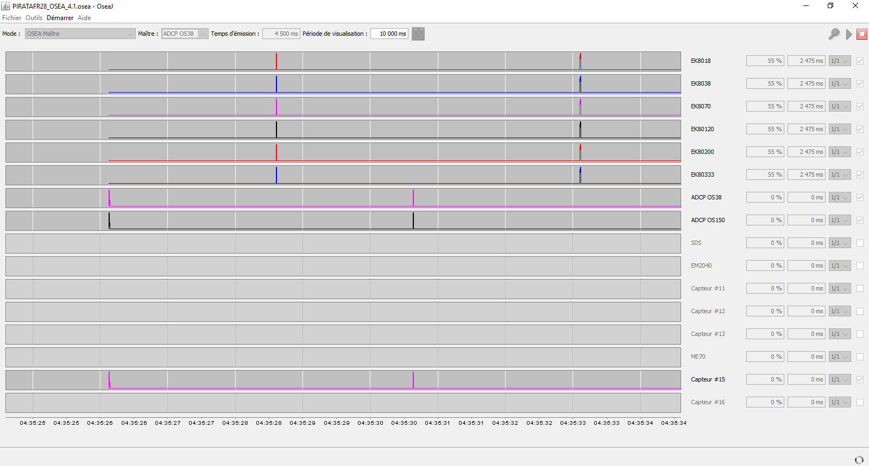

## Hermes

Après divers tests et échanges avec le Lemar/Ifremer, nous avons gardé pour la campagne, la configuration station, qui avec une recherche de fond jusqu'à 5500m, permet au ADCP de réaliser un profil toutes les 4500 ms et aux sondeurs toutes les 9000 ms environ.

Pour le reste de la campagne, la célérité a été fixée à 1500 m/s (variables environnements) afin de garder la même référence, corrigée des tables de Carter, pour la détermination de la bathymétrie aux points de mouillages.

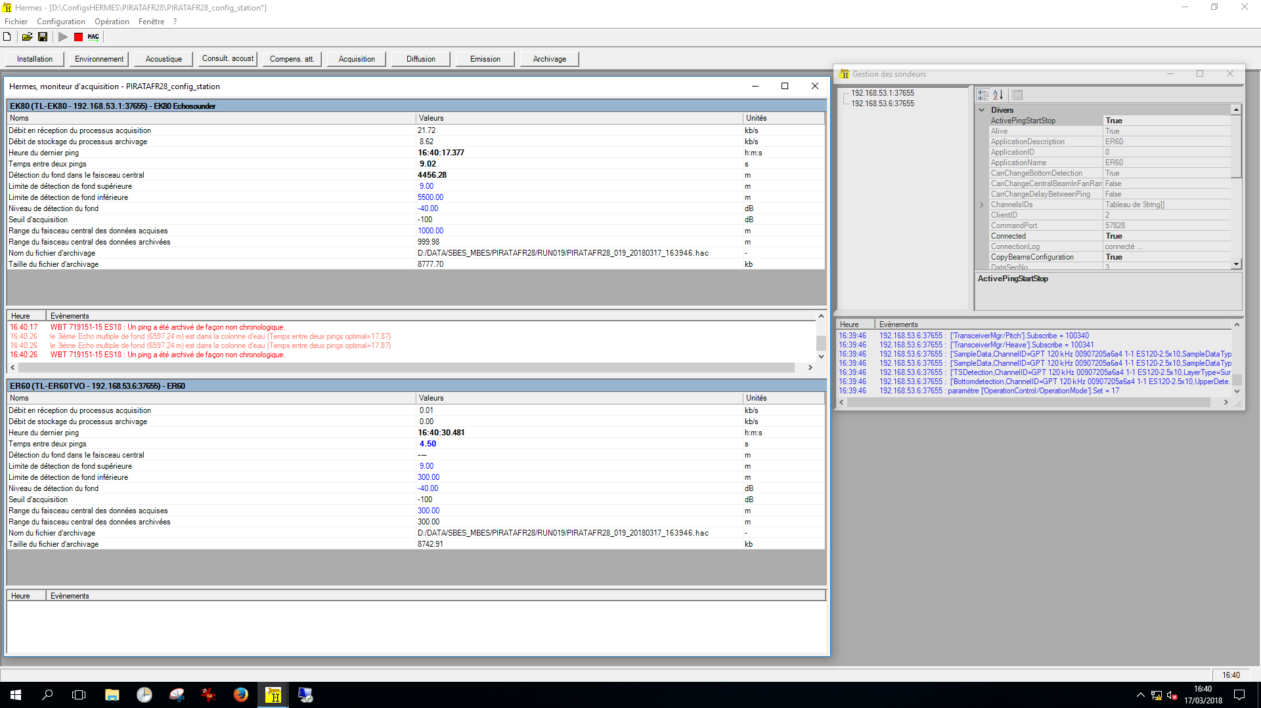

## Sondeur scientifique EK80 et ER60

Pour la configuration et le lancement de l’acquisition des sondeurs EK80/ER60, se reporter aux documents se trouvant sous :

M:\PIRATA-FR28\Documents\PROTOCOLES\ACOUSTIQUE

* INSTR_UTILISATION_EK60.doc (G. Roudaut 2009)

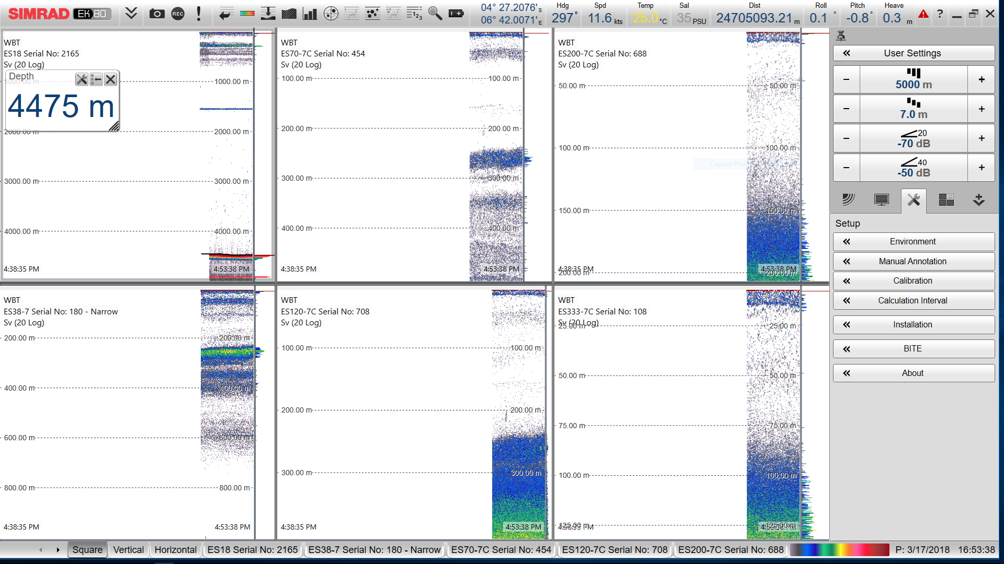

# Sauvegarde:

La sauvegarde est réalisée avec le logiciel Syncback depuis le PC d’acquisition sur 2 disques externes:

* LaCie **2To :** backup journalier (disque LEGOS)
* WD 2To: copie miroir (disque US191)

Sur le PC J. Grelet :

* LaCie **1To :** copie miroir (disque US191)

# Traitements automatisés (crontab)

La copie des données acquises par Thecsas est réalisée automatiquement par le PC sous Linux IRD-US191-Linux-2.

L’automatisation est réalisée via la crontab du compte science. Pour modifier son contenu, utiliser la commande crontab –e et crontab –l pour la visualiser.

$ crontab -l

# .---------------- minute (0 - 59)

# | .------------- hour (0 - 23)

# | | .---------- day of month (1 - 31)

# | | | .------- month (1 - 12) OR jan,feb,mar,apr ...

# | | | | .----- day of week (0 - 7) (Sunday=0 or 7) OR sun,mon,tue,wed,thu,fri,sat

# | | | | |

# * * * * * command to be executed

# all processing cruise 3 times per day (local time: 8, 16, 22h)

SHELL=/bin/sh

CRUISE=PIRATA-FR28

5 9,11,17,22 * * * /mnt/campagnes/${CRUISE}/local/sbin/synchro.sh > /mnt/campagnes/${CRUISE}/local/logs/synchro.log 2>&1

30 9,11,17,22 * * * /mnt/campagnes/${CRUISE}/local/sbin/process-all.sh > /mnt/campagnes/${CRUISE}/local/logs/process.log 2>&1

Le script synchro.sh récupère les données sur le réseau (\\nas\data\DONNEES) et les copies dans les répertoires de data-raw et de data-processing. Lors de la mission, nous avons des problèmes d’accès en lecture à de nombreuses reprises, le script ne pouvait lire les données, les électroniciens devant intervenir manuellement pour rétablir les droits.

.

# Traitements complémentaires

## Datagui:

Lancer datagui sous Matlab, charger le fichier, visualiser les profils.

Pour les sections, se placer dans le répertoire CTD/coupes par exemple et une fois les données chargées en mémoire, lancer le script process.m qui va lancer différentes impressions (fichiers .jpg) à l'aide de la fonction plot_section.

Modifier les variables de début et fin de section afin de mettre ç jour la section avec les dernières stations réalisées.

Taper help ou doc plot_section pour plus d'info.

## Tracés de la route (fichiers kml Google Earth)

Est réalisé à intervalle régulier depuis le répertoire M:\PIRATA-FR28\data-processing\CTD\tracks :

1. Le script Matlab cruistrack.m permet de tracer la position des stations CTD, des profils XBT ainsi que la route du navire lue depuis le fichier du Thermosalinographe. Pour cette campagne, le script extrait les données de positions directement depuis les fichiers NetCDF.
2. Le programme cruiseTrack2kml.exe permet de générer un fichier .kml que l’on pourra ouvrir avec Google Earth.

### Copie des fichiers sur le serveur Nginx en local :

Créer des liens symboliques sous la racine sur serveur NGINX. Le serveur Web ne permet pas de « browser » le contenu d’un répertoire, il faut donc entrer l’URL complète pour visualiser une image depuis son navigateur.

[US191-Linux-2:science]/var/www/html

> ll /var/www/html/PIRATA-FR28/

CELERITE -> /mnt/campagnes/PIRATA-FR28/data-processing/CELERITE/plots/

CTD -> /mnt/campagnes/PIRATA-FR28/data-processing/CTD/plots/

THERMO -> /mnt/campagnes/PIRATA-FR28/data-processing/THERMO/plots/

Démarrer, stopper, redémarrer, le serveur web:

$ sudo service nginx <start|stop|restart>

### Copie des fichiers sur le serveur graal à l’ifremer :

Pour que les images des profils soient accessibles sur le web, il est nécessaire de les copier régulièrement dans le répertoire /home/wwwinter/www/htdocs/ird/us191/cruises/pirata-fr28 du serveur graal avec la commande Unix scp depuis le PC Linux de traitement dans les sous répertoires CTD, TSG et XBT, et en accord avec la définition des variables ctdPlots, xbtPlots et tsgPlots définies dans le fichier config.toml ci-dessus.

Pour info, l’auto-montage sur graal :

iota1s:/volume72/qwwwinter 1.0T 360G 665G 36% /home/wwwinter

La machine graal de la classe 134.246.159 est accessible en ssh depuis la classe C privée du réseau scientifique du bord (192.168.84) par la mise en place du règle de routage au niveau du service informatique de l’Ifremer.

> pwd

/m/PIRATA-FR28/data-processing/CTD/tracks

> scp ../plots/downcast/ds??.jpg [jgrelet@134.246.159.164:/home/wwwinter/www/htdocs/ird/us191/cruises/pirata-fr28](mailto:jgrelet@134.246.159.164:/home/wwwinter/www/htdocs/ird/us191/cruises/abracos2)/CTD

> scp ../../COLCOR/plots/*.png [jgrelet@134.246.159.164:/home/wwwinter/www/htdocs/ird/us191/cruises/pirata-fr28/TSG](mailto:jgrelet@134.246.159.164:/home/wwwinter/www/htdocs/ird/us191/cruises/abracos2/TSG)

> scp ../../CELERITE/plots/*.jpg [jgrelet@134.246.159.164:/home/wwwinter/www/htdocs/ird/us191/cruises/pirata-fr28](mailto:jgrelet@134.246.159.164:/home/wwwinter/www/htdocs/ird/us191/cruises/abracos2)/XBT

On peut vérifier la présence des fichiers en se connectant à l’URL :

[http://www.brest.ird.fr/us191/cruises/pirata-fr28/](http://www.brest.ird.fr/us191/cruises/abracos2/)

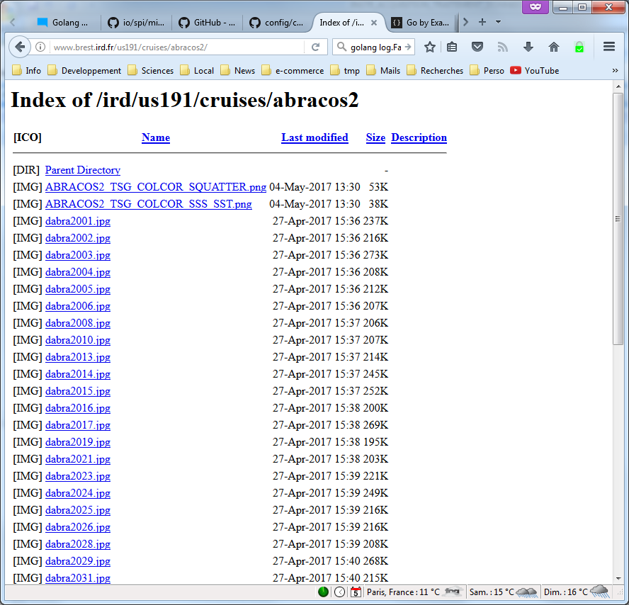

A changer pour FR28

### Lancement du script de création du fichier kml (web):

[ntird-us191-jg4:NTIRD-US191-JG4+jgrelet]/m/PIRATA-FR28/data-processing/CTD/tracks

> $GOBIN/cruiseTrack2kml.exe

cruiseTrack2kml, version 0.3.2 J.Grelet IRD - US191 IMAGO

Saturday, 17-Mar-18 07:35:03 GMT

Cruise: PIRATA-FR28

Ship: THALASSA

CtdPlots: http://www.brest.ird.fr/us191/cruises/pirata-fr28/CTD/ds%s.jpg

TsgPlots: http://www.brest.ird.fr/us191/cruises/sargasse/TSG/PIRATA-FR28_TSG_COLCOR_SCATTER.png

CtdFile: m:/PIRATA-FR28/data-processing/CTD/ascii/pirata-fr28.ctd

XbtFile: m:/PIRATA-FR28/data-processing/CELERITE/ascii/pirata-fr28.xbt

TsgFile: m:/PIRATA-FR28/data-processing/THERMO/ascii/pirata-fr28.gps

KmlFile: PIRATA-FR28.kml

File: m:/PIRATA-FR28/data-processing/THERMO/ascii/pirata-fr28.gps

Fields:[LATITUDE LONGITUDE]

Vars: map[LONGITUDE:{3 float64} LATITUDE:{2 float64}]

SkipLine: 2

File: m:/PIRATA-FR28/data-processing/CTD/ascii/pirata-fr28.ctd

Fields:[PRFL BEGIN_DATE BEGIN_TIME END_DATE END_TIME LAT LAT_S LON LON_S PMAX BOTTOM_DEPTH]

Vars: map[PRFL:{1 int} END_DATE:{4 string} LON:{8 string} LON_S:{9 string} PMAX:{10 float64} BOTTOM_DEPTH:{11 float64} BEGIN_DATE:{2 string} BEGIN_TIME:{3 string} END_TIME:{5 string} LAT:{6 string} LAT_S:{7 string}]

SkipLine: 1

File: m:/PIRATA-FR28/data-processing/CELERITE/ascii/pirata-fr28.xbt

Fields:[PRFL BEGIN_DATE BEGIN_TIME LAT LAT_S LON LON_S PMAX PROBE]

Vars: map[LON:{6 string} PROBE:{9 string} BEGIN_DATE:{2 string} BEGIN_TIME:{3 string} LAT_S:{5 string} PMAX:{8 float64} PRFL:{1 int} LAT:{4 string} LON_S:{7 string}]

SkipLine: 2

TSG mark: 405

CTD mark: 10

XBT mark: 62

Cliquer 2 fois sur le fichier pirata-fr28.kml pour lancer l’application Google Earth.

Ci-dessous, un exemple de lecture d’un fichier kml lors de la campagne ABRACOS2

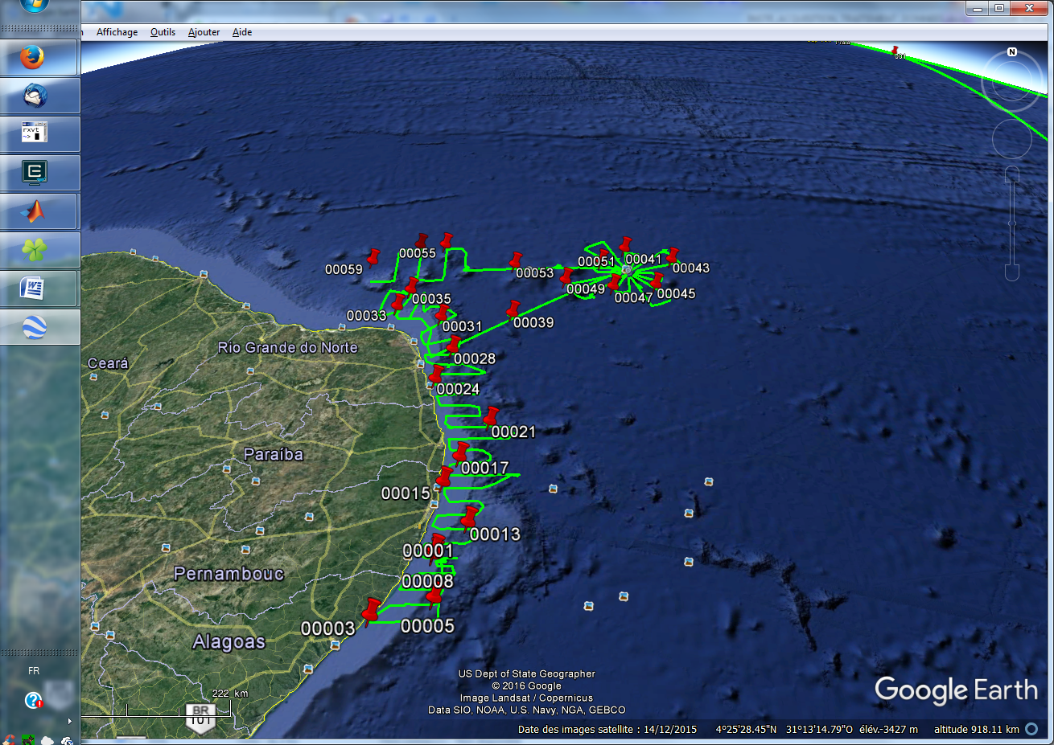

Figure : Affichage de la route sous Google Earth

Puis sélectionner une station pour faire apparaitre le profil de la CTD :

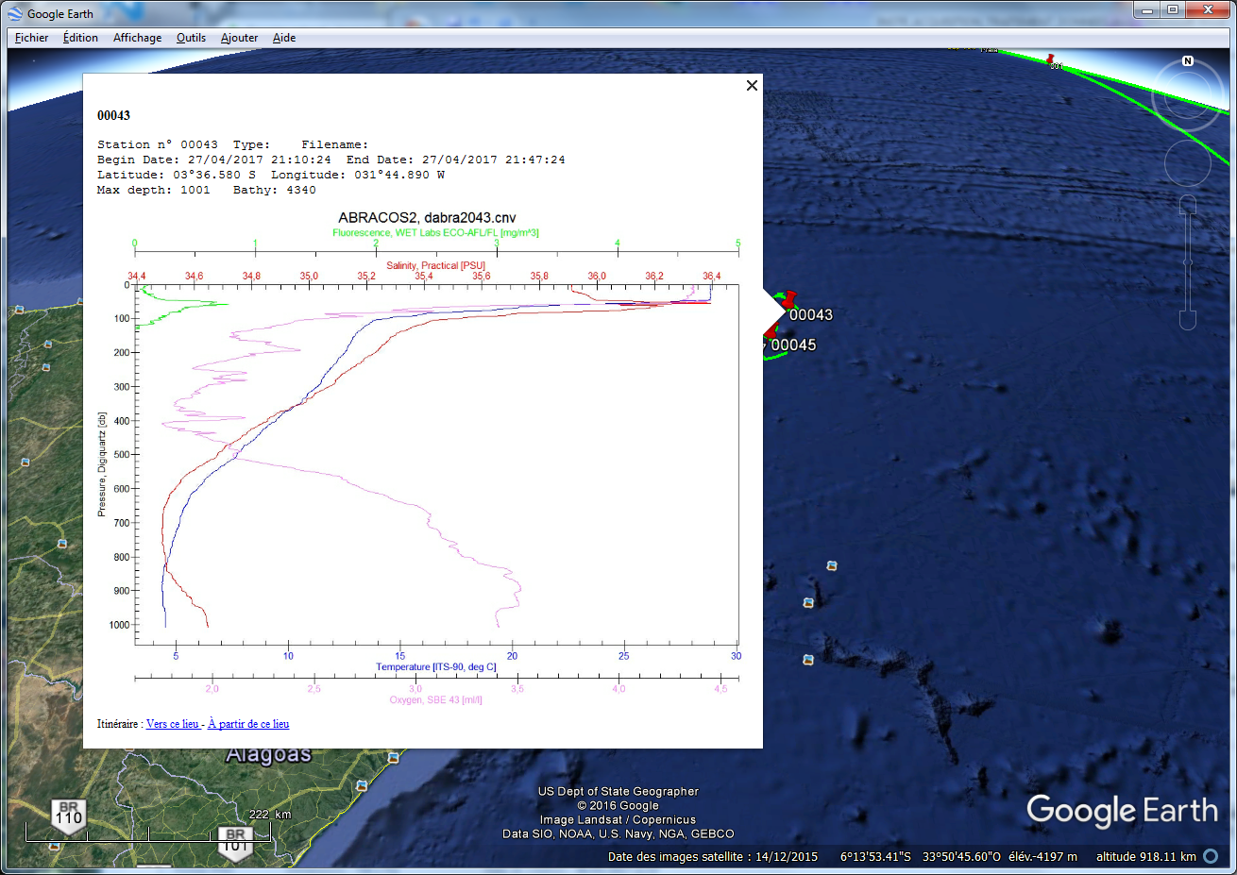

Figure : Affichage d'un profil CTD sous Google Earth

### Transfert des images sur le site web de l’Ifremer

Se placer dans le répertoire : /m/PIRATA-FR28/data-processing/CTD/tracks

Nous allons copier les fichiers des profils sur le serveur graal dans un répertoire qui est monté en lecture sur le serveur web de l’Ifremer.

L’adresse est la suivante : [jgrelet@134.246.159.164:/home/wwwinter/www/htdocs/ird/us191/cruises](mailto:jgrelet@134.246.159.164:/home/wwwinter/www/htdocs/ird/us191/cruises)

Les fichiers seront copiés avec la commande scp :

> scp ../plots/downcast/ds*.jpg [jgrelet@134.246.159.164:/home/wwwinter/www/htdocs/ird/us191/cruises/pirata-fr28/CTD](mailto:jgrelet@134.246.159.164:/home/wwwinter/www/htdocs/ird/us191/cruises/sargasse/CTD)

Afin de ne copier que les derniers fichiers sur le serveur distant et ainsi économiser de la bande passante, utiliser la commande suivante pour ne copier que les fichiers des stations 5, 6 et 7 :

> scp ../plots/downcast/ds0[5-7].jpg jgrelet@134.246.159.164:/home/wwwinter/www/htdocs/ird/us191/cruises/

ds05.jpg 100% 135KB 134.7KB/s 00:00

ds06.jpg 100% 145KB 144.5KB/s 00:00

ds07.jpg 100% 117KB 116.8KB/s 00:00

L’image de la SST/SSS le long de la route est obtenue avec datagui, charger le fichier Netcdf du TSG, sélectionner les variables SSTP et SSPS puis cliquer sur « Traj color » .

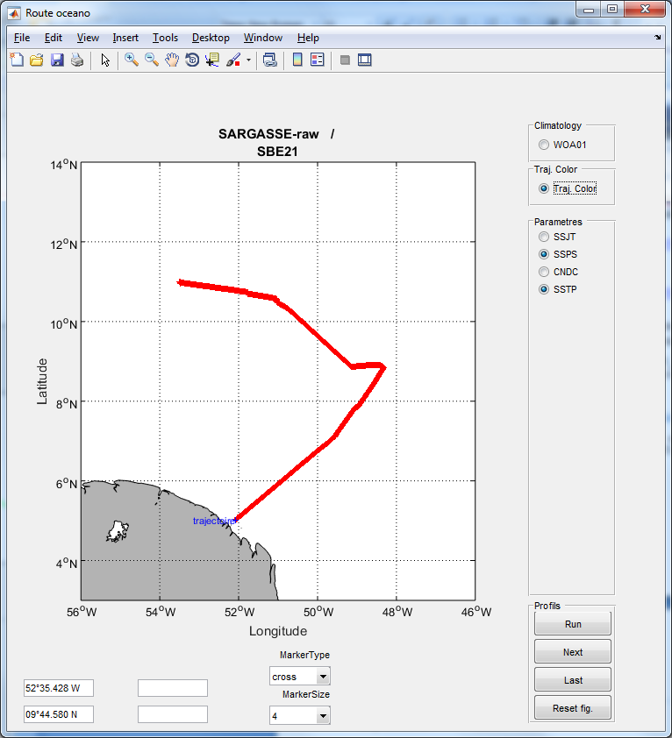

Figure : Tracé de la route du Thermosalinographe

Sauvegarder l’image au format .png afin que le nom corresponde avec le champ TsgPlots du fichier de config .toml, soit par exemple :

TsgPlots: http://www.brest.ird.fr/us191/cruises/pirata-fr28/TSG/PIRATA-FR28_TSG_COLCOR_SCATTER.png

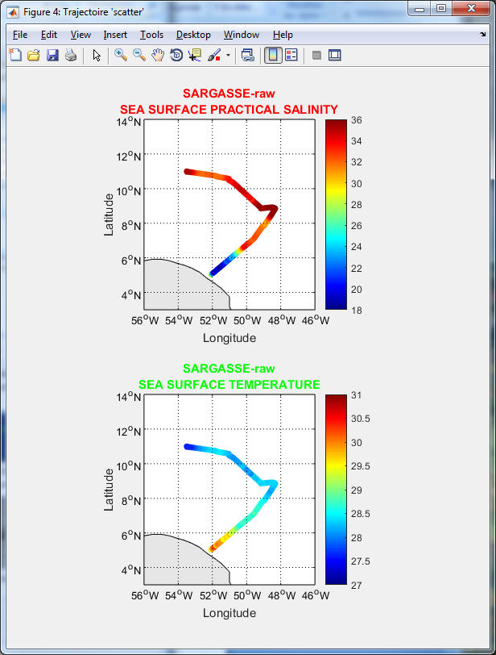

Figure : Thermosalinographe, trajectoire colorée pour SST et SSS

> scp ../../THERMO/plots/PIRATA-FR28_TSG_COLCOR_SCATTER.png [jgrelet@134.246.159.164:/home/wwwinter/www/htdocs/ird/us191/cruises/pirata-fr28/TSG](mailto:jgrelet@134.246.159.164:/home/wwwinter/www/htdocs/ird/us191/cruises/sargasse/TSG)

### Lancement du script de création du fichier kml en local

> cruiseTrack2kml.exe -config local.toml -output pirata-fr28-local.kml cruiseTrack2kml, version 0.3.1 J.Grelet IRD - US191 IMAGO

Sunday, 25-Jun-17 08:15:13 GFT

Cruise: PIRATA-FR28

Ship: ANTEA

CtdPlots: http://192.168.81.172/PIRATA-FR28/ds%s.jpg

TsgPlots: http://192.168.81.172/PIRATA-FR28/PIRATA-FR28_TSG_COLCOR_SCATTER.png

CtdFile: ../ascii/pirata-fr28.ctd

XbtFile: none

TsgFile: ../../THERMO/ascii/pirata-fr28-raw.gps

KmlFile: pirata-fr28.kml

File: ../../THERMO/ascii/pirata-fr28-raw.gps

Fields:[LATITUDE LONGITUDE]

Vars: map[LATITUDE:{2 float64} LONGITUDE:{3 float64}]

SkipLine: 2

File: ../ascii/pirata-fr28.ctd

Fields:[PRFL BEGIN_DATE BEGIN_TIME END_DATE END_TIME LAT LAT_S LON LON_S PMAX BOTTOM_DEPTH]

Vars: map[END_TIME:{5 string} LAT:{6 string} LAT_S:{7 string} LON:{8 string} LON_S:{9 string} PMAX:{10 float64} BEGIN_DATE:{2 string} BEGIN_TIME:{3 string} END_DATE:{4 string} BOTTOM_DEPTH:{11 float64} PRFL:{1 int}]

SkipLine: 1

Sargasse-local.kml

TSG mark: 88

CTD mark: 5

**Notes** : Pour l’instant, les images des profils CTD et TSG, voir XBT doivent être copiés manuellement dans les répertoires CTD, TSG voir XBT sous l’arborescence /var/www/html/PIRATA-FR28 du serveur Linux 192.168.81.172. Je n’ai pas réussi à configurer le logiciel Nginx pour faire pointer le répertoire vers /mnt/campagnes/PIRATA-FR28/data-processing/CTD/plots/ avec un lien (ln –s). A suivre et corriger pour les prochaines campagnes.

### Fichier de configuration config.toml

Le fichier de configuration du programme, à modifier suivant la campagne et les fichiers utilisés :

> cat config.toml

# this is a configuration file for cruiseTrack2kml program

cruise = "PIRATA-FR28"

ship = "ANTEA"

ctdPlots = "http://www.brest.ird.fr/us191/cruises/pirata-fr28/CTD/ds%s.jpg"

ctdPrefix = 2

xbtPlots = "http://www.brest.ird.fr/us191/cruises/pirata-fr28/XBT/PIRATA-FR28-%s_XBT.png"

xbtPrefix = 2

tsgPlots = "http://www.brest.ird.fr/us191/cruises/pirata-fr28/TSG/PIRATA-FR28_TSG_COLCOR_SCATTER.png"

sizePlots = 700

stationNumber = true

tsgSkip = 2

tsgSplit = "LATITUDE,2,float64,LONGITUDE,3,float64"

ctdSkip = 1

ctdSplit = "PRFL,1,int,BEGIN_DATE,2,string,BEGIN_TIME,3,string,END_DATE,4,string,END_TIME,5,string,LAT,6,string,LAT_S,7,string,LON,8,string,LON_S,9,string,PMAX,10,float64,BOTTOM_DEPTH,11,float64"

xbtSkip = 2

xbtSplit = "PRFL,1,int,BEGIN_DATE,2,string,BEGIN_TIME,3,string,LAT,4,string,LAT_S,5,string,LON,6,string,LON_S,7,string,PMAX,8,float64,PROBE,9,string"

[windows]

tsgFile = "../../THERMO/ascii/pirata-fr28-raw.gps"

ctdFile = "../ascii/pirata-fr28.ctd"

xbtFile = "none"

# De retour au laboratoire

Le contenu du disque de backup est copié sous le répertoire campagne sur serveur tera10, système de fichier dédié « ird-campagnes »

Pour avoir accès au données et script de traitement, l’utilisateur doit modifier ses variables d’environnement $DRIVE et $CRUISE, afin de les faires pointer vers le bon repertoire.de la campagne :

Ouverture d’une session, terminal Unix :

jeu mar 3 14:40:41 CET 2011

source /mnt/campagnes/PIRATA-FR28/local/etc/skel/.cshrc.PIRATA-FR28

Ok...

[IRD-US191-GB-BXi5-4200:science]~

> echo $DRIVE

/mnt/campagnes

[IRD-US191-GB-BXi5-4200:science]~

> echo $CRUISE

PIRATA-FR28

[IRD-US191-GB-BXi5-4200:science]~

> CTD

[IRD-US191-GB-BXi5-4200:science]/mnt/campagnes/PIRATA-FR28/data-processing/CTD

# Mise à disposition des scripts et documents

Un article décrivant l’utilisation de la sonde 911plus et des LADCP est disponible sous l’espace collaboratif de l’US191 IMAGO à l’adresse suivante :

<http://www.ird.fr/us191/spip.php?article27>

A la fin de chaque campagne, deux archives y sont déposées, l’une contenant les différentes instructions et formulaires (enregistrements) utilisés, la deuxième regroupant la totalité des scripts utilisés pour l’acquisition et la validation des données.

Se placer sous /mnt/campagnes/PIRATA-FR28/data-processing par exemple. Ligne de commande utilisée pour générer l’archive des scripts :

find . \( -name "*.pl" –o -name "*.m" -o -name "*.cnt" -o -name "*.sh" -o -name "*.psa" -o –name "*.bat" -o -name "*.con" -o -name "*.batch" -o -name "*.CMD" \) | xargs tar zcvf scripts-PIRATA-FR28.tgz

# Log-book

Il est conseillé de tenir et de compléter au jour le jour un Log-book que l’on mettra sous M:\PIRATA-FR28\Documents\ENREGISTREMENTS\PIRATA-FR28_SYNTHESE_STATIONS.xls

à partir des informations contenues dans les fichiers d'entête de la CTD.

Pour cela, faire un cat des fichiers PIRATA-FR28.ctd et PIRATA-FR28.btl se trouvant dans le répertoire CTD. Il est possible de copier l’ensemble d’une colonne en éditant les fichiers avec VIM et en sélectionnant la colonne graphiquement en gardant la touche ATL appuyée.

Compléter la colonne "Commentaires" en notant tous les informations utiles au post-traitement, problèmes techniques, changement de capteurs, erreurs de manipulation, etc....

Y reporter également toutes les opérations réalisées au cours de la mission : numéro de série des capteurs, changement de capteurs, etc.

# Légendes

Figure 1: Antéa, Interconnection informatique 4

Figure 2: Antéa, Synoptique CINNA 5

Figure 3: Gestionnaire de sites Filezilla 22

Figure 4: Copie d'un fichier COLCOR avec Filezilla 22

Figure 5: OSEA, configuration petits fonds (inshore) **Erreur ! Signet non défini.**

Figure 6: OSEA, configuration grands fonds (Offshore) 26

Figure 7: Affichage de la route sous Google Earth 30

Figure 8: Affichage d'un profil CTD sous Google Earth 31

# Suivi des versions de ce document

|  |  |  |  |
| --- | --- | --- | --- |
| **Rédacteur** | | **Approbateur** | |
| Nom : | Jacques Grelet | Nom : |  |
| Fonction : |  | Fonction : |  |

|  |  |  |  |
| --- | --- | --- | --- |
| **Dates** | **Versions** | **Chapitres concernés** | **Commentaires et modifications** |
| mars 2011 | 01 | tous | Mise sous forme pour PIRATA -FR21 |
| juillet 2012 | 02 | tous | Mis à jour pour PANDORA |
| mars 2013 | 03 | tous | Mis à jour pour PIRATA-FR23 |
| mai 2013 | 04 | tous | Mis à jour pour PIRATA-FR23 |
| Nov 2013 | 05 | tous | Mis à jour pour EPURE4 |
| février 2014 | 06 | tous | Mis à jour pour AMOP |
| mai 2014 | 07 | tous | Mis à jour pour PIRATA-FR24 |
| avril 2015 | 08 | tous | Mis à jour pour PIRATA-FR25 |
| juillet 2015 | 09 | tous | Mis à jour pour CASSIOPEE |
| avril 2016 | 10 | tous | Mis à jour pour PIRATA-FR26 |
| sept 2016 | 11 | tous | Mis à jour pour LAPEROUSE |
| Avril 2017 | 12 | tous | Mis à jour pour ABRACOS2 |
| Juin 2017 | 13 | tous | Mis à jour pour PIRATA-FR27 |
| Mars 2018 | 14 | tous | Ecriture complète pour PIRATA-FR28 |

|  |  |
| --- | --- |
| **Relecteur** | **Date** |
|  |  |